студента гр.№5661 Андреева Светлана
Направление "Педагогическое образование", профиль "Дошкольное образование"
1.Автобиография
Я, Андреева Светлана Сергеевна, родилась 27 марта 1998 года в Великом Новгороде.
С 2000 года по 2004 год – посещала МАДОУ "Детский сад п. Батецкий". С 2004 года по 2015 год- с 1-го по 11 класс обучалась в Муниципальном автономном общеобразовательном учреждении «Средняя школа п. Батецкий». С 2015 года - студентка Института Непрерывного Педагогического Образования. Обучаюсь по Направлению 440301.63- "Педагогическое образование", Профиль: "Дошкольное образование".
Состав семьи: Мать – Андреева Елена Анатольевна, "ООО Медовый дом", 1974 года рождения. Отец – Андреев Сергей Анатольевич, Управление Федеральной службы судебных приставов по Новгородской области.,1974 года рождения. Сестра - Андреева Надежда Сергеевна, ученица МАОУ «Средняя школа п.Батецкий».
2.Мое отношение к профессии

Быть воспитателем для меня - значит быть человеком творческим, активным, разносторонним, необходимо много работать над собой, развиваться.
Воспитатель не только организует деятельность детей, но и благодаря ему складываются отношения между ними, взрослыми, и вообще со всем что их окружает. Самое главное в работе воспитателя детского сада – это его ответственность за каждого воспитанника.
Мне кажется, что детей надо любить такими, какие они есть. Воспитывать в них чувства собственного достоинства и ответственности за себя и свои поступки. Хвалить, поощрять, одобрять, показывать личный пример.
Всегда нужно верить в возможности каждого ребёнка, каждый их них по- своему уни кален, к каждому нужно стараться найти подход, понять его. И тогда можно увидеть настолько они разные, интересные, веселые, удивительно умные.
Проходя практику в детском саду, я с удовольствием наблюдала за работой детей и педагогов, сама включалась в образовательную деятельность, что помогло мне составить представление об этой работе. Я узнала много об интересах и увлечениях детей, научилась взаимодействовать с ними, получила определенные навыки общения. У меня сложилось хорошее впечатление о работе воспитателя, но я поняла, что это трудная работа, требующая большой ответственности. И преодолеть все трудности помогут: любовь к детям, доброжелательность ,открытость!
3. Увлечения
В свободное время люблю читать книги, рисовать, вышивать. Люблю смотреть фильмы и сериалы.
4. 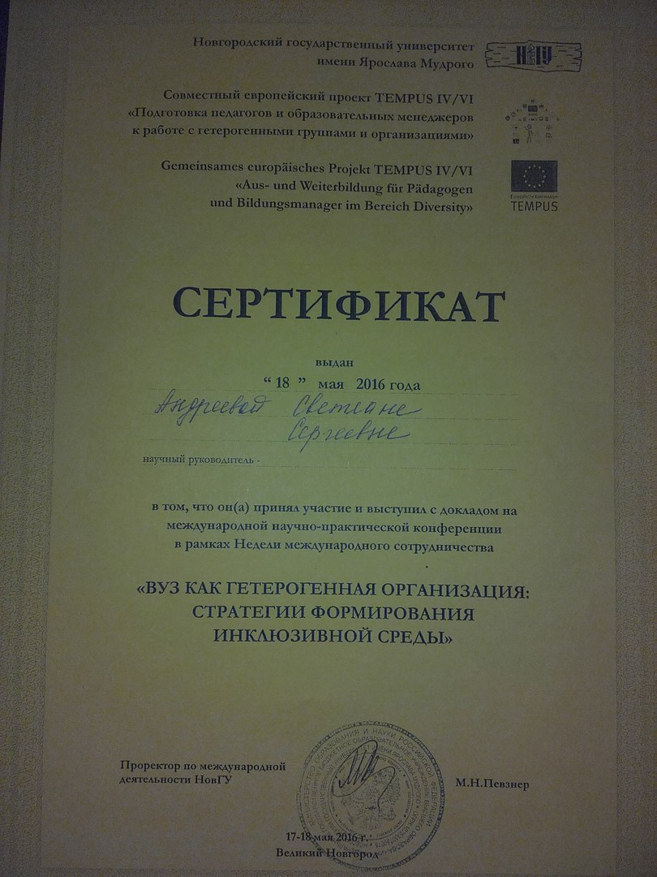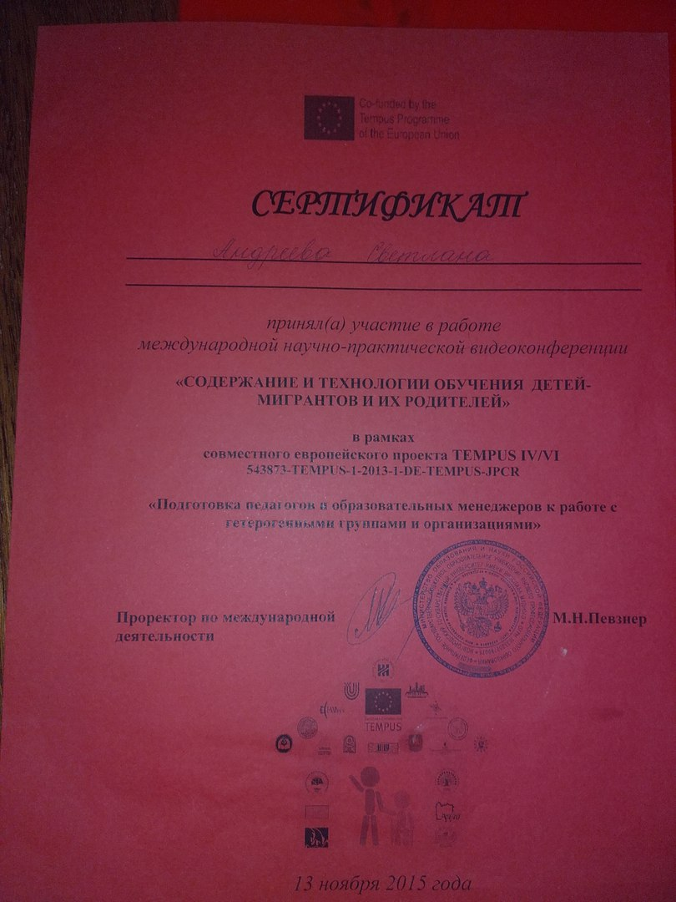
Приняла участие в международной научно - практической конференции в рамках Недели международного сотрудничества " ВУЗ КАК ГЕРЕРОГЕННАЯ ОРГАНИЗАЦИЯ: СТРАТЕГИИ ФОРМИРОВАНИЯ ИНКЛЮЗИВНОЙ СРЕДЫ", а также приняла участие в работе международной научно-практической видеоконференции " СОДЕРЖАНИЕ И ТЕХНОЛОГИИ ОБУЧЕНИЯ ДЕТЕЙ-МИГРАНТОВ И ИХ РОДИТЕЛЕЙ" в рамках совместного европейского проекта TEMPUS IV/VI 543873- TEMPUS- 1- 2013-1-DE- TEMPUS- JPCR "Подготовка педагогов и образовательных менеджеров к работе с гетерогенными группами и организациями".
5.Проходила педагогическую практику в МАДОУ №81 "Детский сад "Солнышко" комбинированного вида".
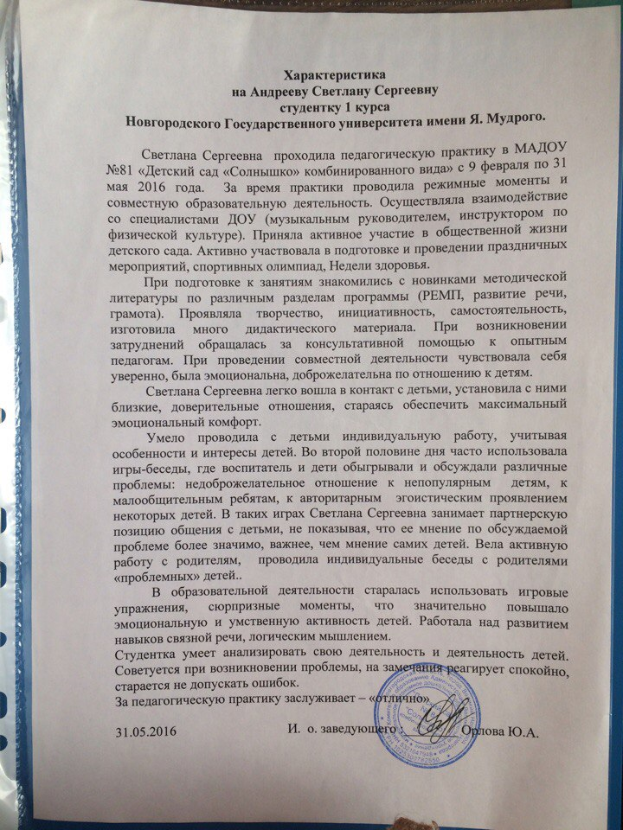

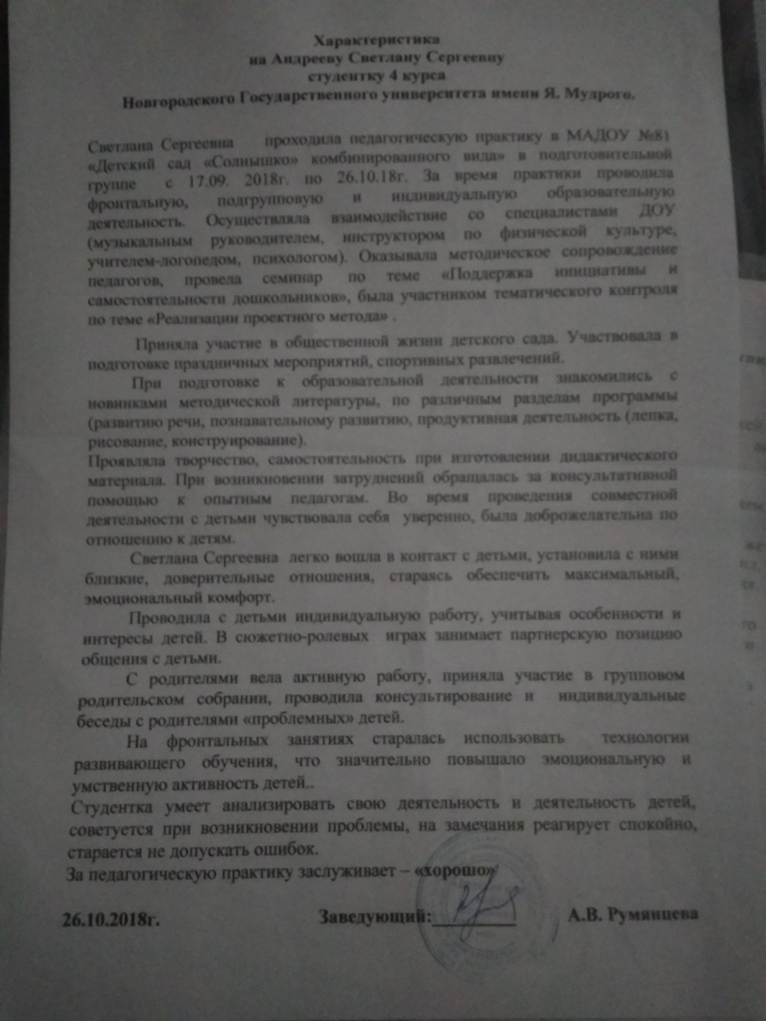

6. Научно – исследовательская деятельность:
Выполнила исследовательское задание по учебному модулю: педагогика развития ребенка.
Тема : "Экологическое воспитание детей дошкольного возраста".
Цель исследования: теоретически обосновать проблему экологического воспитания.
Задачи исследования:
1) изучить теоретические основы экологического воспитания;
2) рассмотреть методы, приемы и формы экологического воспитания;
3) проанализировать опыт педагогов по проблеме;
4) узнать особенности экологического воспитания в раннем возрасте.

